РЕКОМЕНДАЦИИ ПО ОБУЧЕНИЮ МЕДЛИТЕЛЬНЫХ ДЕТЕЙ
1. Важно в первую очередь адаптировать учебный процесс под возможности ребенка и его индивидуальные потребности. Для этого необходимо также создать особые условия, где дети с медлительностью смогут чувствовать себя комфортно. При возможности индивидуального обучения часто используется методика сдвоенных уроков.
2. Для очень медлительных детей важно проведение коррекционных мероприятий. Для этих целей привлекают специалистов - психологов, социальных педагогов. Проводятся занятия с упражнениями, игры, тренинги. Задача – ускорение темпа реакций, повышение гибкости нервных процессов.
3. Важно не просто проводить коррекцию, но также направлять ребенка к освоению навыков самостоятельного контроля над темпом. Важно развивать дисциплинарные привычки. Чем раньше ребенок осознает свою особенность и освоит навыки самоконтроля, тем успешнее будет обучающий процесс.

Важно понимать!
Медлительность (ригидность), не является отклонением от нормы.

Смоленское областное государственное бюджетное учреждение
«Гагаринский социально-реабилитационный центр для несовершеннолетних «Яуза»
(СОГБУ СРЦН «Яуза»)

215047 Смоленская область, Гагаринский район
с. Карманово ул. Октябрьская д.8
тел. 8-(48135) 7-78-59, тел./факс 8(48135) 7-79-23

Медлительные дети


Карманово
СОВЕТЫ ПСИХОЛОГА РОДИТЕЛЯМ МЕДЛИТЕЛЬНЫХ ДЕТЕЙ
Важно понимать, что медлительный вялый ребенок – это не приговор. Дети с такой особенностью при правильном подходе легко адаптируются к современному темпу жизни..
Рекомендации:
1.Не акцентируйте внимание на медлительности, более того, никогда не используйте этот я ярлык, иначе ребенок будет расти с уверенностью в том, что с ним что-то не так.
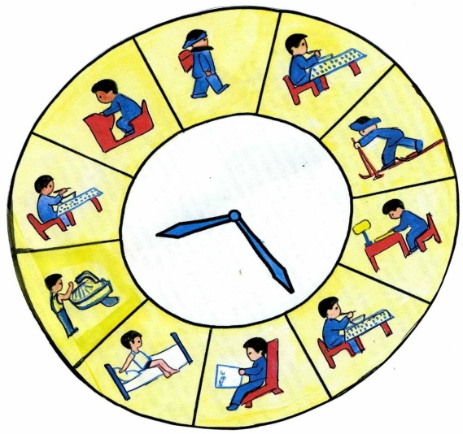
2.

Детям с медлительностью дисциплина и распорядок дня нужен больше чем тем, у кого нет такой проблемы. Поэтому обязательно разработайте индивидуальный режим, правильно распределите время. Обязательно вовлекайте процесс составления распорядка вашего ребенка.

3.

Делайте рутинные задачи более простыми для ребенка – разбивайте их по времени. Используйте, к примеру, таймер на мобильном телефоне или часы. Постепенно наращивайте время концентрации на одной теме. К примеру, если ребенок читает сказку, дайте ему сначала 5 минут, после сигнала пусть отдыхает столько же, а следующий период чтения путь продлится 6 минут.
4. Для повышения концентрации важно подкреплять уверенность ребенка в том, что у него все получается не хуже, чем у сверстников. Для этого важно никогда не сравнивать его с другими детьми и отмечать каждый результат похвалой.
5. Старайтесь предотвращать конфликты, связанные с требованиями. Медлительные дети нуждаются в правильной мотивации, а не в системе наказаний. На практике это не сложно. К примеру, если ребенок долго собирается по утрам, будите его на 15 минут раньше.
6. Задача родителя – правильное взаимодействие с ребенком. Дайте ему возможность почувствовать, что он не один в своих трудностях, не позволяйте ему выполнять сложную работу самостоятельно до тех пор, пока не научится.
7. Поощряйте обмен мнениями, в процессе обучения задавайте ребенку вопросы, которые будут пробуждать его любопытство и удерживать внимание на теме.
8. Содействуйте повышению концентрации внимания. Если ребенок легко отвлекается, создайте такие условия для обучающего процесса, где будет минимум отвлекающих факторов.
9. Хвалите и подбадривайте ребенка, взращивайте его уверенность, поощряйте каждый даже небольшой шаг в развитии. Стимулируйте его похвалой к проявлению инициатив.
10. Обязательно сотрудничайте с педагогами вашего учебного заведения, рассказывайте им об успехах и особенностях. Воспроизводите дома те методы обучения, которые работали в классе.

